CORPORACIÓN EDUCACIONAL A&G
Colegio El Prado
Cooperativa nº 7029 – Pudahuel
Teléfonos: 227499500 - 227476072
www.colegioelprado.cl
direccioncolegioelprado@gmail.com
RBD: 24790-1
Profesor(a): Claudia González Monroy CURSO: 5° Básico

Guía n°5 Matemática
Nombre: Fecha:
Instrucciones: Lee, piensa y responde.
Si tienes duda puedes consultar tu texto desde la página 41 hasta la página 42.

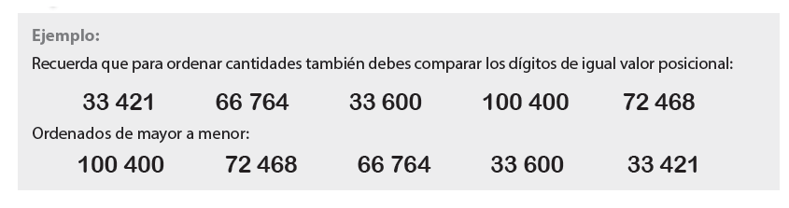
Objetivo: Ordenar grandes cantidades.
- Observa la tabla y ordena las montañas de mayor a menor
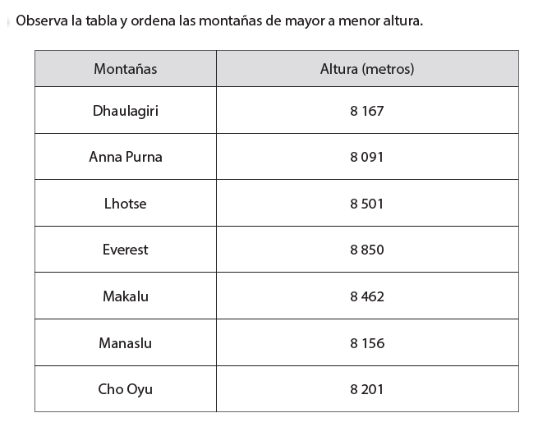

- ¿Cuántos metros más mide el Everest que Manaslu?

___________________________________________________________________________
- ¿Cuántos metros menos mide Anna Purna que Lhotse?

___________________________________________________________________________

- Ordena las siguiente ciudades de menor a mayor según su población.
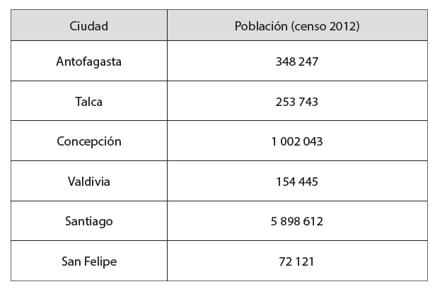

- Si aproximas a la unidad de millón las poblaciones de Concepción y Santiago,
¿Cuántos habitantes más tiene aproximadamente Santiago que Concepción?

- Si aproximas a la centena de mil las poblaciones de Valdivia y Talca, ¿Cuántos habitantes
menos tendría aproximadamente Valdivia que Talca?

